附件一：
网上竞价竞价函
致：福建省承诚招标代理有限公司
根据贵方关于 福州市国货路小学家具采购、2017-CCZB-TJZ014（项目名称）、（项目编号） 网上竞价项目及服务的采购文件，签字代表 陈浩彬、总经理 （全名、职务）经正式授权并代表竞价方 福州远志现代教育设备有限公司、（福建省福州市鼓楼区五凤街道泉塘村湖前小区泉塘商品房1#楼05店面-2）（竞价方名称、地址） 参与贵方组织的本此网上竞价活动，并提交以下文件正副本各一份。
（1）竞价一览表
（2）所供设备及安装质量的保证和售后服务承诺(包括维保)
（3）资格证明文件（企业营业执照、税务登记证、组织机构代码证、法人授权委托书、报价承诺书）
（4）按竞价须知要求提供的全部文件
（5）以 转账 形式提交的竞价保证金，金额为 3000 元。
据此函，签字代表宣布同意如下：
1、竞价方将按竞价招标文件规定履行合同责任和义务。
2、竞价方已详细审查全部竞价文件，包括修改文件（如有的话）以及全部参考资料和相关附件。我们完全理解并同意放弃对这方面有不明及误解的权利。
3、保证依据竞价招标文件要求和我公司竞价书的承诺，及时与用户签订供货合同，按竞价书承诺的价格及时向福建省直单位提供高质量的产品和服务。
4、本项目竞价招标文件、竞价方的报价文件包括对售后服务的承诺对我方具有同等约束力。
5、获得竞价供货资格后若无法按约定条款履行义务或有拆、换设备及零件，贵方有权取消我方竞价供货资格，接受按政府采购有关法规对我方的处罚。
- 本竞价有效期自网上竞价报价文件递交截止时间起60个日历日。
7、如果在规定的竞价报价文件递交截止时间后，竞价方在竞价有效期内撤回竞价，其竞价保证金将被没收。
8、与本竞价有关的一切正式往来通讯请寄：
地址： 福建省福州市鼓楼区五凤街道泉塘村湖前小区泉塘商品房1#楼05店面-2
邮编： 350001
电话： 0591-87337553 传真： 0591-87337556
竞价代表姓名、职务： 陈浩彬、总经理
手机： 13609515545
竞价方全称（加盖公章）： 福州远志现代教育设备有限公司
日期 2017 年 8 月 31 日
附件二：
竞价一览表

竞价方全称（加盖公章）： 福州远志现代教育设备有限公司
竞价项目编号： 2017-CCZB-TJZ014
合同包 | 品目号 | 货物名称 | 品牌型号 | 配置和参数 | 数量 | 单价 | 小计 | 交货期
1 | 1 | 办公桌 | 远志  YZ-E11 | 1、尺寸：桌子1400X600X750MM  2、面采用25厘生态板。  3、进口封边机对板材截面，采用1mm厚优质PVC封边条封边，成品具有不透水，不变形，耐用性强等性能。采用优质三节轨，配钢制键盘。 | 30张 | 1115.5 | 33465 | 成交通知书发出之日起3个工作日内送货至用户指定地点并完成安装。
1 | 2 | 体闲椅 | 远志  YZ-D02 | 规格：300*350*400mm  材质：  1、座板：采用黑色共聚级耐冲击聚丙烯原料（一次新料），座板内嵌钢管与聚丙烯原料一次注塑成型。  2、支架：采用直径38的圆管，结构牢固。  3、椅脚：铝合金四星脚，弧型设计，受力均匀。签订合同前，提供样品一张，及座板的横切面小样（要求体现座板内嵌钢管）。 | 3张 | 194 | 582 | 成交通知书发出之日起3个工作日内送货至用户指定地点并完成安装。
1 | 3 | 办公椅 | 远志  YZ-C05 | 规格：常规  1、椅背采用优质网布饰面；  2、椅座采用高密度海绵；  3、椅脚采用电镀工艺 | 30张 | 320 | 9600 | 成交通知书发出之日起3个工作日内送货至用户指定地点并完成安装。
总价：肆万叁仟陆佰肆拾柒元整-（大写） ￥：43647 （小写）

竞价代表签字： 职务： 总经理
日期： 2017年8月31日

复印件与原件一致
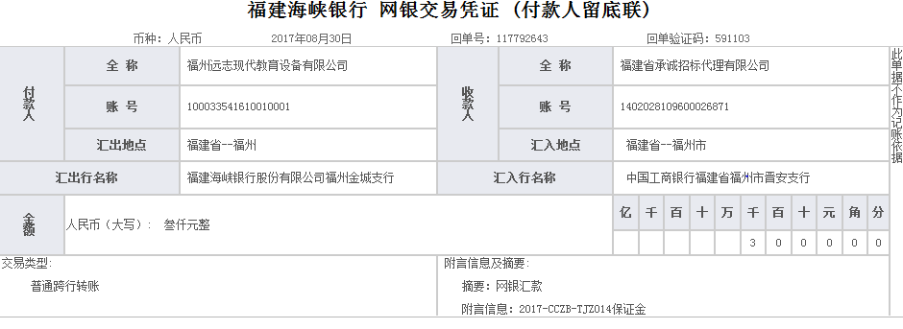
附件三
所供设备及安装质量的保证和售后服务承诺(包括维保)
（内容自拟）
我公司向本次竞价项目承诺以下维修服务内容：
(1) 保修
所有设备均按照厂家承诺保修三年。设备保修期自设备安装调试验收合格之日起计算。保修期内如出现因设计、制造、运输、装卸等原因造成的质量问题，竞价人应无偿负责维修、更换。保修期后出现故障，只收取基本维护费用。所需配件应为生产厂家原装配件，其价格应低于市场价。
(2) 维修响应时间
质量保修期内若设备在运行中发生问题，竞价人应在4小时内派专业技术人员到现场免费进行维修和更换零部件或更换新设备等服务。质量保修期后，竞价人有接到故障处理通知的，技术人员应在24小时内到达购采购人地点做好设备维修。
(3) 故障修复时间
在上门期内给您提供上门维修服务时，服务人员会“当场修复” 。如确因个别复杂情况不能当场修复故障设备，服务人员将与您协商，得到您认可后，带走维修，在三个工作日内修复。

竞价方全称：福州远志现代教育设备有限公司（加盖公章）
竞价方代表签名：___________________

附件四：
法定代表人授权书（原件）

___福州远志现代教育设备有限公司__（竞价方全称）法人代表授权_陈浩彬___（竞价方代表姓名）为竞价方代表，参加贵方组织的_福州市国货路小学家具采购___项目（竞价文件编号__2017-CCZB-TJZ014 ___）竞价采购活动，全权代表我方处理与本批竞价采购活动有关的一切事宜。
法定代表人签字：
被授权人签字：
被授权人职务： 总经理
竞价方全称（加盖公章）： _福州远志现代教育设备有限公司_
2017年 8月 31 日
附法人代表和被授权人身份证复印件。（此项上传竞价文件时无需扫描，递交竞价文件时附上）
附件五
招标代理服务费承诺书

致：福建省承诚招标代理有限公司：
我们在贵司组织的 福州市国货路小学家具采购_ 项目（项目编号： 2017-CCZB-TJZ014 ）的网上竞价活动中，如获成交。我们保证在领取网上竞价采购通知书的同时按中标金额的1.5%向贵司缴纳中标服务费。
我方如违约，愿接受按上述承诺金额的200%在投标保证金或货款中扣缴。

特此承诺！

竞价方全称（加盖公章）：__福州远志现代教育设备有限公司_ __
地址：_福建省福州市鼓楼区五凤街道泉塘村湖前小区泉塘商品房1#楼05店面-2___ 邮编：___350001_____________
电话：__ 0591-87337553_ 传真：_0591-87337556___
竞价方授权代表签字：______________________ __
日期：___2017年8 月31日___

附件六
报价方应交的其它资料

1、资格证明文件：企业营业执照、税务登记证、组织机构代码证
（此项上传竞价文件时无需扫描，递交竞价文件时附上）

